Проект для детей среднего дошкольного возраста «Что такое День Победы?»
ПАСПОРТ ПРОЕКТА
Исполнители и участники проекта: воспитатели, дети средней группы, родители.
Тип проекта: информационный, групповой, краткосрочный (рассчитан на 2 недели).
Цель проекта: сформировать у детей среднего дошкольного возраста представления о Великой Отечественной войне и празднике Победы.
Задачи проекта:
- Сообщить элементарные сведения о Великой Отечественной Войне.
- Расширить знания о празднике Дне Победы, объяснить, почему он так назван и кого поздравляют в этот день.
- Воспитывать гордость и уважение к ветеранам ВОВ.
- Развивать речь детей, обогащать, словарный запас, через, песни, стихотворения, монологи, диалоги о войне.
Актуальность проекта: На современном этапе развития дошкольного образования ФГОС ДО отмечает острую необходимость активизации процесса воспитания патриотизма дошкольника. Дети в этом возрасте очень любознательны, отзывчивы, восприимчивы. Одной из основных задач ФГОС ДО является: «объединение обучения и воспитания в целостный образовательный процесс на основе духовно-нравственных и социокультурных ценностей и принятых в обществе правил и норм поведения в интересах человека, семьи, общества» [5]. Поэтому нравственно – патриотическое воспитание – одно из важнейших звеньев системы воспитательной работы в ДОО. А День Победы является одним из наиболее почитаемых праздников нашей Родины, и каждый год мы вспоминаем тех, кому обязаны жизнью. Память о них необходимо передать и детям – только в этом случае они вырастут достойными гражданами своей страны. В преддверии празднования Дня Победы с детьми провели блиц опрос по выявлению знаний и представлений о ВОВ, который показал, что дети имеют очень скудные знания о героях Великой Отечественной войны. Не имеют представления о причинах возникновения праздника. Таким образом, было принято решение разработать и реализовать проект «Что такое День Победы?»
Ожидаемый результат:
1) расширение представлений детей 4-5 лет о Великой Отечественной войне и празднике 9 мая;
2) закрепления знаний о том кто так ветераны;
3) пополнение активного словаря детей такими словами, как: фашисты, ветераны, Великая Отечественная война, День победы и др.
4) осознание себя частью великой страны.
ЭТАПЫ РАБОТЫ НАД ПРОЕКТОМ
Подготовительный этап:
Определение темы проекта.
Формулировка цели и разбивка на веер задач.
Составление плана основного этапа проекта.
Опрос детей.
Выводы.
Основной этап:
Интерактивная лекция «Дошкольникам о Великой Отечественной войне».
Слушание произведений о ВОВ: Е. Благина «Шинель», А. Митяев «Землянка», «Мешок овсянки», «Почему армия родная?»
Разучивание и рассказывание стихов по теме: Е. Тихонова «Самый лучший праздник – это День Победы!», О. Высотская «Салют», Н. Найденова «Пусть будет мир», М. Исаковский «Навек запомни!», Т. Белозеров «День Победы».
Прослушивание музыкальных произведений: «Священная война», «День победы».
Возложение цветов к Вечному огню.
Посещение музея воинской славы.
Выставка рисунков по теме.
Итоговая беседа.
Заключительный этап:
Составление портфолио проекта.
РАБОТА С РОДИТЕЛЯМ
Участие в возложении цветов к Вечному огню, посещение музея.
Папка - передвижка
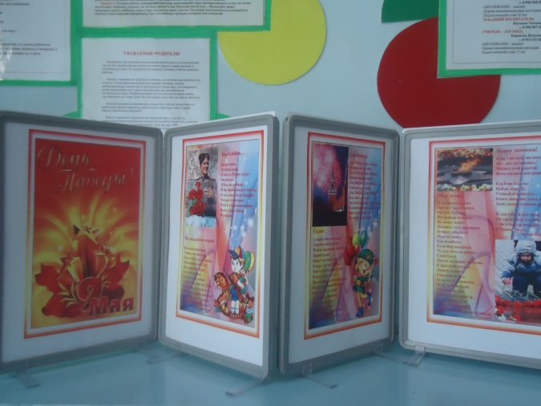
Консультация: «Как рассказать детям о празднике 9 мая?»
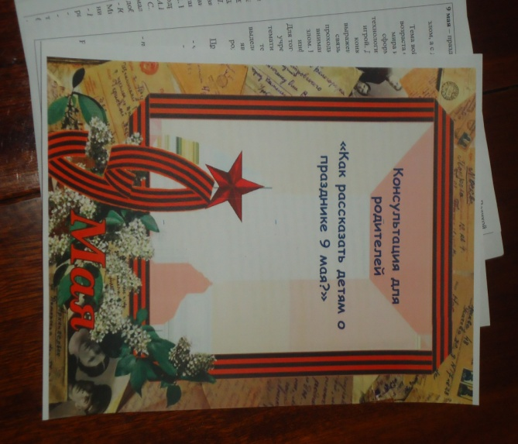

СОДЕРЖАНИЕ ПРОЕКТА
В преддверии праздника 9 мая, я стала задавать детям наводящие вопросы и получила следующие ответы.
Что такое война?
Ярослав 5 лет: «Это когда солдаты стреляют», Ваня 4 года: «Это где пушки, пулеметы», Алина 5 лет: «Когда людей убивают», Настя 4 года: «Когда воюют», Тимофей 5 лет: «Когда стреляют, дерутся», Вова 4 года: «Солдаты маршируют».
Что такое День Победы?
Ваня 4 года: «Когда папу поздравляют», Руслана 4 года: «Когда побеждают», Даша 5 лет: «Когда победили», Миша 5 лет: «Когда всех врагов победили».
Кто такие фашисты?
Рома 4 года: «Это человеки», Артем 5 лет: «Это враги».
Почему мы празднуем 9 мая? На этот вопрос дети отвечали односложно: «праздник», «космонавты», «елка» и только один ребенок сказал, что это «День Победы».
Все это говорит о непонимании и незнании детей об этом важном событии для нашей страны.
На вопрос, хотите ли вы узнать об этом, получила ответ «да!». Так и родился проект «Что такое День Победы?».
Мы действовали по плану.
Сначала дети должны были спросить у своих родителей, что это за праздник, и рассказать все что узнали.
Далее состоялся просмотр интерактивной лекции «Дошкольникам о Великой Отечественной войне» (приложение 1). В ходе которой, дети посредством мультимедийных технологий смогли получить представление о фашистах и русских солдатах, их отличительных знаках, о военной технике и символах победы. Нужно отметить, что дети с большим удовольствием смотрели презентацию.
Детям на дом для заучивания раздали стихи про День Победы, затем в группе они рассказывали их:
Совместно с родителями была организована поездка к Вечному огню для возложения цветов и посещение музея воинской слав
В заключение проекта была проведена итоговая беседа, дети рассказывали о том, какая работа была проделана, что нового узнали, что больше всего понравилось, что лучше запомнилось.
Были заданы следующие вопросы:
Знаешь ли ты, какой праздник отмечает наша страна 9 Мая?
Был получен единогласный ответ: «День Победы!»
Что такое война? Если раньше большинство затруднялись дать ответ, то теперь, дети отвечали наперебой, что война «это страшно», «это когда нападают враги», «приходиться защищать родину».
Кто напал на нашу Родину? Зачем?
Ответы детей: «враги», «фашисты», «фашистская Германия», «плохие солдаты», «чтобы все у нас отобрать», «чтобы захватить нас в плен», «чтобы отобрать наши города», «чтобы нашу страну забрать себе».
Кто встал на защиту нашей Родины?
Ответы детей: «воины», «солдаты», «даже женщины сражались».
Кто такие солдаты, что они делают? «солдаты нас защищают от врагов», «защитники», «воины», «они дрались с фашистами», «они на танках сражаются и самолетах».
Кто победил в этой войне?
Ответы детей: «мы», «наша страна», «наши солдаты», «Россия», «хорошие солдаты».
Что такое парад?
Ответы детей: «когда солдаты маршируют», «много людей, все маршируют», «когда кричат «ура!», «праздник солдат».
Что такое памятник павшим воинам?
Ответы детей: «вечный огонь», «чтобы всегда их помнили», «куда цветы приносят».
Как страна празднует День Победы?
Ответы детей: «идут на парад», «смотрят салют», «несут на вечный огонь цветы».
Кто такие ветераны?
Ответы детей: «старые солдаты», «кто на войне воевал», «кто нас защищал», «дедушки с медалями».
Как ты думаешь, мы должны помнить о тех, кто не пришел с войны? Что нужно для этого?
Ответы детей: «да», «ходить к вечному огню», «к памятнику цветы приносить», «смотреть фотографии», «праздновать День Победы».
Таким образом, ответы детей стали более разнообразными и многочисленными. Таким образом, совместно с пополнением знаний об исторических событиях родной страны, обогащается словарный запас и развивается связная речь детей среднего дошкольного возраста.
В группе была организована выставка рисунков: «Великая Отечественная война глазами дошкольника»:
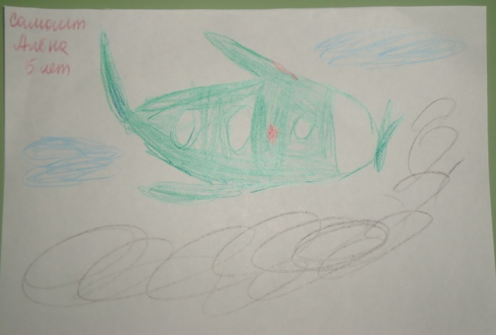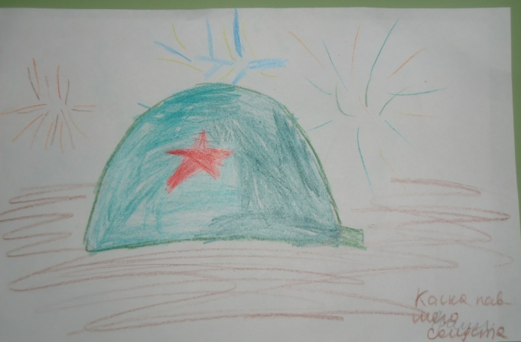
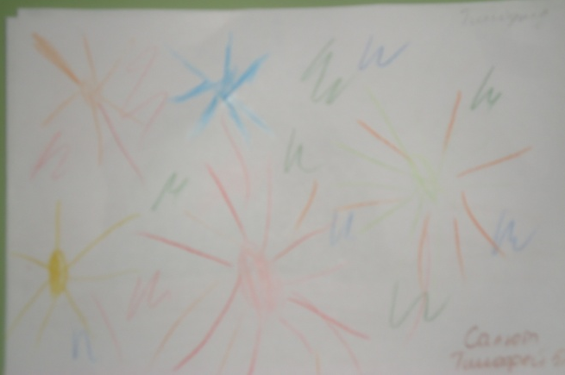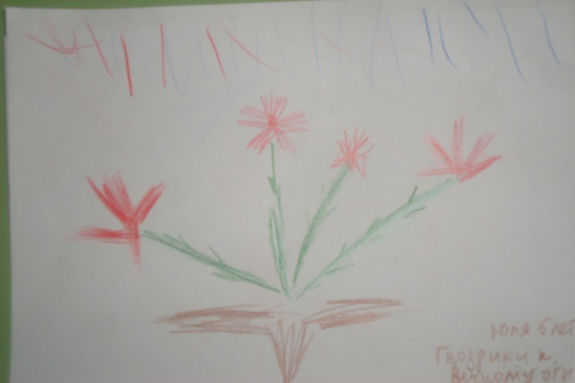
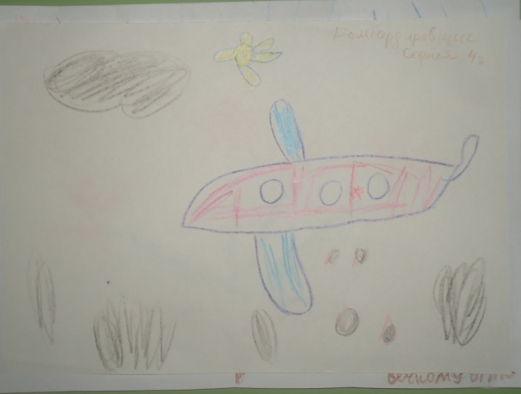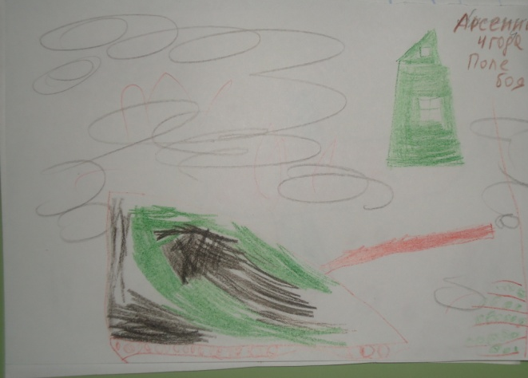
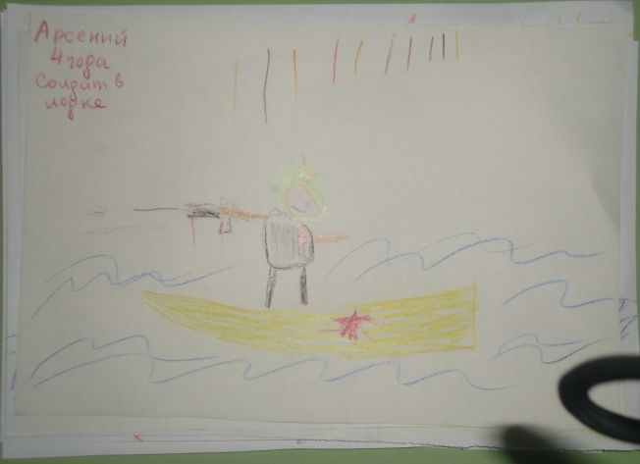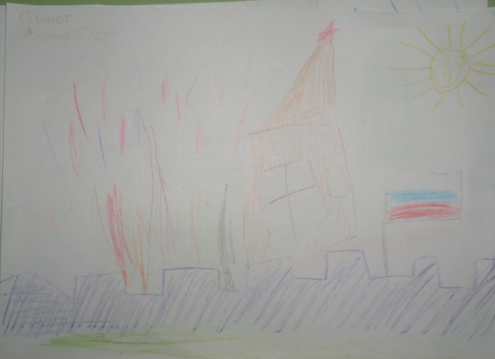

ВЫВОД:
В ходе реализации проекта, посвященного Дню Победы, дети получили элементарные представления о Великой Отечественной войне. У них сформировались такие понятия, как ветераны, оборона, захватчики, фашисты, вечный огонь, павшие герои, фашистская Германия.
Данный проект является лишь начальной ступенью в формировании представлений детей об истории нашей страны и ее могуществе, а так же в развитии чувства гордости за свой народ и его боевые заслуги; уважение к защитникам Отечества, ветеранам Великой Отечественной войны.

ИСПОЛЬЗУЕМАЯ ЛИТЕРАТУРА:
- Гриценко З. Тема войны в литературе. Для детей дошкольного возраста // Дошкольное воспитание, 2015.- № 1.
- Великой Победе посвящается. Праздники в детском саду.- М.: 2011.
- Максакова Е. Ф. Такой простой и сложный праздник…// Воспитатель дошкольного образовательного учреждения, 2015.- №5.
- Образовательные проекты в детском саду. Пособие для воспитателей / Н.А. Виноградова, Е.П. Панкова.- М.: Айрис-пресс, 2008.
- Приказ от 17 октября 2013 г. №1155 об утверждении Федерального государственного образовательного стандарта дошкольного образования.
- Романова О.Ю., Головина Е.Э., Блинова ТМ. Проектная деятельность «Боевая слава нашего народа» // Воспитатель дошкольного образовательного учреждения, 2014.-№6.

